Муниципальное бюджетное дошкольное образовательное учреждение
«Олонский детский сад»

Рекомендации
для родителей
«КАК ОРГАНИЗОВАТЬ ТРУД
ДЕТЕЙ ДОМА»

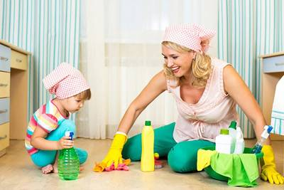

Олонки 2023 г.

Трудовое воспитание детей не должно осуществляться в отрыве от семейного воспитания. В семье имеются благоприятные условия для формирования у детей трудолюбия. Труд вместе с родителями доставляет ребенку радость. Участие в хозяйственно-бытовом труде позволяет ребенку реально ощутить свою причастность к заботам семьи, почувствовать себя членом семейного коллектива.
Детям свойственно подражание. Именно подражание побуждает детей к активной деятельности. Ребенок наблюдает за тем, что делает взрослый и у него возникает желание делать то же самое. Основная задача родителей не погасить, а развить и углубить его, если родители хотят вырастить
Очень важно давать поручения, которые по силам ребенку. Умение правильно оценить возможности детей ничуть не менее важно, чем умение привлечь к работе. Выполненное дело должно доставлять удовлетворение, а не создавать комплекс неполноценности.
Если ребенку дали поручение, а он не успел его выполнить? Как в этом случае следует поступить? Можно предложить свою помощь. А лучше всего набраться терпения и дать ребенку довести начатое до конца.
Привычка трудиться закрепляется волевыми усилиями. Необходимо приучать детей делать не только то, что в данный момент хочется, а то, что надо. Необходимо проявлять настойчивость до тех пор, пока для ребенка не станет привычкой сначала делать то, что надо, а потом что хочу.

СОВЕТЫ РОДИТЕЛЯМ:
1. Не забывайте об игровых моментах в трудовом воспитании детей.
2. Будьте последовательны в своих требованиях.
3. Учитывайте индивидуальные и возрастные особенности своих детей.
4. Прежде чем поручить что-либо ребенку, покажите образец правильного выполнения поручения, научите этому своего сына и дочь, несколько раз выполните поручение совместными усилиями.
5. Учите ребенка уважать труд других людей, бережно относится к результатам их трудовой деятельности.
6. Тактично оценивайте результаты труда ребенка.
Труд для ребенка не менее привлекателен, чем игра. Можно использовать труд-игру как средство развития активности детей.
Приучать ребенка к труду психологи советуют начинать уже с двухлетнего возраста. Сначала научите его убирать за собой игрушки. Детям не очень нравится это занятие, поэтому лучше делать это в первое время вместе. Для того чтобы ребенок знал, как и куда убирать игрушки, в детской комнате должен быть порядок. Для книг отдельная полка, для машин свой гараж, а для других игрушек коробка. Ни в коем случае не заставляйте ребенка криком или наказанием делать порядок, тогда у него пропадет желание убирать совсем. Главное говорите ему слова "вместе" и "помогу". Важно приучить ребенка, чтобы, поиграв с игрушкой, он их ставил обратно на место, а не бросал их по комнате и брал другую. После того, как ребенок сложил свои игрушки, не забудьте его похвалить, скажите ему, что он молодец и хорошо справился с задачей. Чем старше становится ребенок, тем больше поручений он может выполнить. Родители всегда должны поощрять желание ребенка им помочь. Уже трехлетние малыши стараются делать все сами. Многие хотят самостоятельно застелить постель, одеться, мыть посуду или постирать свою одежду.
Родители должны быть терпеливыми и хвалить любое желание ребенка трудиться. Даже если грязи после «уборки» ребенка стало больше, а жир только размазался по посуде после мытья, необходимо похвалить ребенка и на первых этапах поддержать его. А когда он начнет самостоятельно мыть посуду и убирать свою комнату, можно объяснить ему, что надо добиться лучших результатов.
Если малыши 2-3 лет воспринимают работу как игру, начиная с 5-6 лет, они отлично понимают, что интересного в работе мало. Поэтому, если родители с малолетства не приучили ребенка к аккуратности или ругали его за каждую провинность при выполнении какой-нибудь обязанности, то выполнять домашнюю работу он не будет. Многие дети в таком возрасте отказываются выполнять самую простую работу: наводить порядок на столе, убирать постель или мыть за собой посуду. Несмотря на плохое поведение ребенка, старайтесь не злиться на него и не угрожать: «Немедленно убери все в своей комнате, иначе сегодня ты этого не получишь!» Лучше составьте список дел по дому и объясните ребенку, что он уже взрослый и будет отвечать за выполнение следующих обязанностей по дому. Например, в воскресенье ребенок должен наводить порядок в своей комнате, в пятницу поливать цветы, а в среду помогает готовить еду или убирается в ванной.
Чем раньше начато трудовое воспитание, тем лучше будут его результаты. У детей дошкольного возраста легко вызвать желание работать, участвовать даже в тех видах труда, которые им еще мало доступны. Но гораздо труднее добиться, чтобы желание это было устойчивым. С азартом, взявшись за дело, малыш способен быстро охладеть к нему, отвлечься, заняться чем-нибудь другим.
Дошкольника обычно не интересует конечный результат труда — его больше увлекает сам процесс. И если этот процесс оказывается для него слишком утомительным, то пропадает и желание трудиться.
Одевая малыша, разговаривайте с ним, привлекайте его внимание к своим действиям, показывайте отдельные приемы, давайте простые задания: натяни носок, поправь платье, подай кофточку, возьми платочек.
Чтобы закреплять навыки самообслуживания, удобно использовать игрушку: например, куклу одеть, раздеть, покормить, уложить спать.
Очень важно уметь вовремя прийти ребенку на помощь, терпеливо напоминать, что и как надо делать его, замечая даже самые маленькие достижения. На прогулке зимой дайте малышу лопатку, и пусть он не просто тычет ею в снег, а расчищает дорожку; весной он с удовольствием поработает маленькими граблями, совком.
К пяти годам появляется способность к волевым усилиям и относительно сложным действиям. У ребенка этого возраста надо закреплять умение не только самостоятельно одеваться и раздеваться, аккуратно складывать свои вещи; он должен учиться убирать свою постель — поправлять простыню, покрывать постель одеялом, класть сверху подушку.
Шестилетний ребенок в состоянии, если он к этому приучен, замечать беспорядок в комнате, в своей одежде и устранять его сам или с помощью взрослого. Он уже отличает труд от игры. На самых простых, доступных примерах раскрывайте ему общественную значимость труда, прививайте желание сделать что-нибудь не только для себя, но и для товарищей, для младшего братишки или сестренки, родителей.
На седьмом году возможности ребенка заметно увеличиваются, повышаются общая устойчивость организма и выносливость нервной системы. Движения его становятся более координированными и точными, развиваются тонкие движения кисти и пальцев рук.
Навыки самообслуживания следует расширить. Теперь ребенок может постирать не только кукольные вещи, но и свои носочки, платочек, ленточки, подмести пол, протереть влажной тряпкой подоконники. Если дома есть какая-нибудь птица, зверек,— не только дать им корм, но и почистить клетку.
Следует научить дошкольника пользоваться ножницами, нетяжелым молотком, пилой-ножовкой, клещами. Он должен уметь сам втянуть нитку в иголку, пришить пуговицу, вешалку. Не забывайте, что впереди школа, где он многое обязан будет делать сам!
Важно не отбить желание ребенка трудиться. Необходимо организовать труд детей родителями таким образом, чтобы дети могли не только наблюдать его, но и участвовать в нем.
РЕКОМЕНДАЦИИ
ПО ПРИОБЩЕНИЮ ДОШКОЛЬНИКОВ К ТРУДУ ДОМА:
• Учить ребенка трудиться, прививая ему элементарные навыки культуры трудовой деятельности: рациональные приемы работы, правильное использование орудий труда, планирование процесса труда, завершение труда;
• Хвалить и поощрять ребенка за любое выполненное трудовое поручение, даже, если не совсем получилось.
• Закрепить за дошкольником постоянные обязанности, за выполнение которых он несет ответственность;
• Не допускать отступлений от принятых взрослыми требований, иначе ребенок будет уклоняться от выполнения своих обязанностей;
• Не наказывать ребенка трудом: труд должен радовать, приносить удовлетворение;
• Не давать ребенку непосильных поручений, но поручать работу с достаточной нагрузкой;
• Не торопить, не подгонять ребенка, уметь ждать, пока он завершит работу сам;
• Не забывать благодарить ребенка за то, что требовало от него особых стараний;
Приучение ребенка к труду полезно не только родителям, оно необходимо для становления личности. Только труд помогает воспитать ребенка ответственным и успешным человеком. А тот, кто не работал с детства, с радостью сваливает всю ответственность за свои неудачи в жизни и всю работу на других людей.
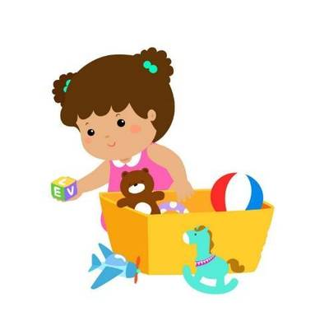
Сборник конспектов занятий по трудовому воспитанию для детей 4-7 лет

Конспект занятия № 1 (Хозяйственно-бытовой труд)
Цель:
Формирование правильного отношения к труду у детей дошкольного возраста.
Задачи:
- Приучать детей наводить порядок в игровых зонах после игры.
- Воспитывать трудолюбие и уважение к труду взрослых.
- Развивать у детей положительное отношение к труду, желание принимать в нем участие.
Оборудование и материалы:
Куклы Кузя и тетушка Федора, кинотека с мультфильмами.
Ход занятия
Воспитатель входит в группу, в руках у нее куклы: домовенок Кузя и тетушка Федора. Обращает внимание детей на кукол, спрашивает из каких сказок эти герои, и какие истории произошли с ними. Затем предлагает детям посмотреть отрывки мультфильмов: «Федорино горе» и «Приключения домовенка Кузи». Далее уточняет и обсуждает с детьми поведение героев и почему они оказались в такой ситуации. Воспитатель задает детям дополнительные вопросы, о том, почему важно трудиться, пользе труда и выслушивает ответы детей о том, как они дома помогают взрослым и какие у них есть дома обязанности.
Затем воспитатель спрашивает, детей знают ли они, какие-нибудь пословицы и поговорки, выслушивает ответы детей и знакомит их с пословицей о труде: «Труд кормит, а лень портит». Вместе с детьми выясняют, что означает эта пословица и помогает детям запомнить эту пословицу.
После того, как дети запомнят пословицу, воспитатель обращает внимание детей на то, какой беспорядок в группе и предлагает детям навести порядок, чтобы не попасть в такую же ситуацию, как сказочная героиня тетушка Федора. Спрашивает детей, кто хотел бы навести порядок в книжном уголке, в домике, в шкафу с настольными играми и т.д.
Дети разбиваются на мини-группы и наводят порядок в игровых зонах, после того, как дети потрудились, они приглашают куклу Кузю посмотреть, какой порядок они навели.
После труда воспитатель благодарит детей за работу и хвалит их за то, как дружно они работали, как стало красиво в группе. Воспитатель подводит итог, спрашивает детей о том, что нового они сегодня узнали и что больше всего им понравилось. Все вместе принимают решение всегда поддерживать порядок и чистоту в группе.
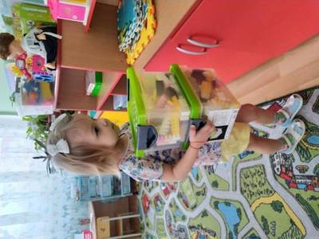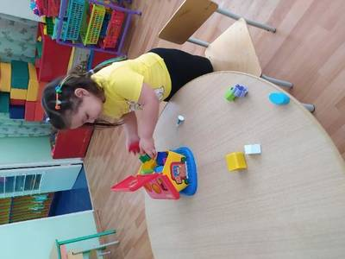

Конспект занятия № 2 (Самообслуживание)
«Кто живет в шкафу?»
Цель:
Приобщение детей к самостоятельному посильному труду.
Задачи:
-Учить детей выполнять работу хорошо, с желанием, стремиться достигать высокого качества в любой работе.
-Воспитывать трудолюбие и уважение к труду.
Оборудование и материалы:
Кукла-Кузя, кукольный шкафчик с одеждой, схемы складывания вещей в шкафу, звездочки.
Ход занятия
Воспитатель входит в группу, в руках кукла домовенок Кузя. Сообщает детям о том, что у Кузи случилась беда, он потерял свою любимую шапочку, просит детей помочь ему найти шапочку. Воспитатель вместе с детьми уточняет у домовенка, где хранилась шапочка и как она выглядит.
Далее дети рассматривают шкаф Кузи с вещами, в процессе разбирают вещи по сезонам, определяют цвета вещей, раскладывают вещи на виды: (головные уборы, верхняя одежда, обувь). В процессе перебирания одежды, дети находят любимую шапочку домовенка, которую он потерял и приходят к выводу, что шапочка потерялась из-за беспорядка в шкафу. Воспитатель предлагает детям научить, домовенка аккуратно складывать вещи в шкафу. Дети по желанию рассказывают Кузе о том, что в шкафу у вещей есть свое место и показывают алгоритм складывания кофты и штанов.
После этого педагог предлагает детям проверить свои шкафчики с одеждой и навести там порядок. В процессе работы воспитатель опрашивает 3-4 ребенка, где должны лежать штаны, носки, шапка и т. д.
Затем дети проходят и рассматривают порядок в шкафчиках каждого ребенка, выбирают шкафчик, в котором лучше всего сложены вещи и на шкафчик крепят значок «звездочку». Воспитатель сообщает детям о том, что кто больше всего за неделю получит звездочек, тот получит звание «Самый аккуратный».
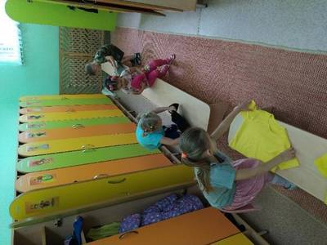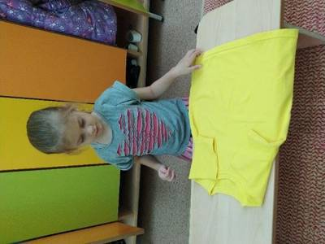

Конспект занятия № 3 (Хозяйственно-бытовой труд)
«Сервировка стола»
Цель: Познакомить детей со способами сервировки стола.
Задачи:
-Учить детей сервировать стол.
-Воспитывать у детей положительное отношение к труду взрослых.
-Формировать умение аккуратно обращаться с посудой.
Оборудование и материалы: Кукла Федора, схема «алгоритм действий», посуда для сервировки, цветные карандаши, альбом.
Ход занятия
В гости к детям приходит кукла тетушка Федора, которая приносит с собой самовар. Федора знакомит детей с историей самовара (показ презентации), рассказывает детям о том, что такое сервировка стола и какие виды сервировки бывают. Затем Федора показывает детям алгоритм накрывания на стол к ужину, знакомит детей со схемами накрывания. Перед тем, как дети пробуют накрыть стол, выполняют упражнения.
По желанию выбирает 3-4 ребенка, которые пробуют накрыть на стол, остальные дети следят за правильностью и помогают.
После этого воспитатель обращает внимание детей на «Уголок дежурства», рассказывает его схему работы. Дети также рассматривают форму для дежурства (фартук и колпак), примеряют форму и обсуждают, для чего она нужна.
В конце занятия дети благодарят гостью Федору за помощь, рассказывают, что нового и интересного они сегодня узнали. 2-3 ребенка рассказывают алгоритм, накрывания на стол используя схему.
Воспитатель предлагает детям схематично зарисовать алгоритм накрывания на стол, рисунки детей вывешиваются в уголке «Наше творчество».
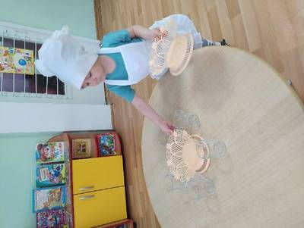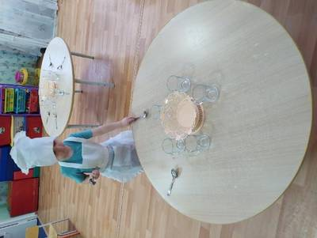
Конспект занятия № 4 (Труд в природе)
«Порядок в огороде и цветнике»
Цель: Приобщение детей к труду взрослых
Задачи:
- Закрепить знания у детей о способах ухода за растениями
- Формировать навыки работы с садовым инвентарем
- Воспитать интерес к трудовой деятельности по уходу за растениями
Оборудование и материалы: Кукла Кузя, лейки, карточки с изображением растений садовых, перчатки, грабли.
Ход занятия
На участке дети встречают домовенка Кузю, который очень огорчен. Дети выясняют, что Кузя потерял лейку, оказывается он хотел полить петунии в цветнике и тыкву в огороде. Воспитатель предлагает детям помочь домовенку. Для этого дети делятся на подгруппы, первая подгруппа отправляется поливать цветы в цветнике, вторая подгруппа детей отправляется в огород на полив тыквы.
После работы дети собираются в беседке, обсуждают проделанную работу. Воспитатель уточняет, для чего нужно было полить растения.
Затем дети рассказывают домовенку, какая сухая земля была на цветнике и в огороде. После этого домовенок рассказывает детям, что значит многолетнее и однолетнее растение.
Далее дети идут на экскурсию вокруг детского сада с целью, выяснения сколько и какие растения есть на территории. В ходе экскурсии воспитатель предлагает детям собрать красивые листики, цветы, травку, чтобы в дальнейшем сделать гербарий.

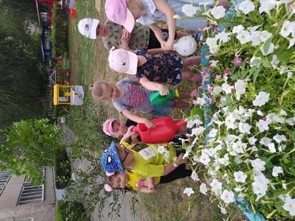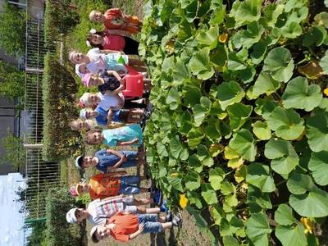
Конспект занятия № 5 (Хозяйственно-бытовой труд)
«Где прячется пыль»
Цель: Научить детей делать влажную уборку.
Задачи:
-Учить детей отжимать влажную ветошь
-Приучать детей к порядку, желанию, помогать взрослому в наведении порядка
-Закрепить знания пословиц о труде.
Оборудование и материалы: Кукла Кузя, лупы, тазы для уборки, ветоши по количеству детей.
Ход занятия
Дети входят в группу и слышат, что в группе постоянно кто то чихает. Осмотрев группу, они замечают в углу домовенка Кузю, который чихает и кашляет. Дети выясняют, что домовенок не простыл, а у него аллергия на пыль. Кузя уверяет детей в том, что у них в группе очень пыльно, поэтому у него началась аллергия, предлагает детям взять лупы и внимательно осмотреть все полки, на которых стоят игрушки и книги.
«Кузя учит отжимать тряпку»
И.п. стоя или сидя. Тряпочки мокрые в тазах. Кузя предлагает детям научиться отжимать тряпочку. Для этого детям необходимо совершать вращательные движения кистями обеих рук. Правой кистью руки от себя, левой- к себе.
В ходе исследования дети выясняют, что пыль находится по всюду. Домовенок рассказывает детям о вреде пыли и предлагает посмотреть видеофильм о том из чего состоит пыль и какой вред она приносит человеку.
После просмотра воспитатель с детьми решают избавиться от пыли, протерев полки влажной тряпкой. Перед тем как начать работу дети проговаривают пословицу о труде (разученную ранее) и знакомятся еще с одной пословицей: «Без труда не вытащишь и рыбку из пруда».
Няня показывает детям, как нужно правильно протирать пыль с полок и как правильно отжимать тряпку.
Дети делятся на подгруппы, распределяются по зонам и начинают проводить влажную уборку.
После работы дети подводят итог о проделанной работе, благодарят друг друга за работу. Няня рассказывает и показывает детям, где хранится инвентарь для уборки и объясняет, что инвентарь тоже должен содержаться в чистоте, поэтому после каждого пользования его нужно мыть.

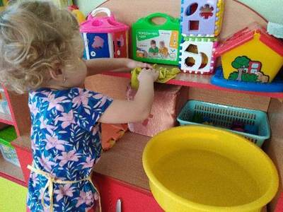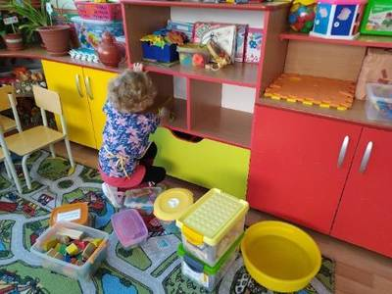
Конспект занятия № 6 (Самообслуживание)
«Одеяло и подушки ждут ребят..»
Цель: Научить детей застилать кровать
Задачи:
-Отрабатывать умение складывать простынь
-Учить, аккуратно застилать постель
-Продолжать учить детей выполняя действия опираясь на схему-алгоритм действий.
Оборудование и материалы: Кукла Федора, карточка «Алгоритм-действий», детская кроватка для кукол, постельные принадлежности.
Ход занятия
Дети входят в группу, а посреди группы стоит кровать на которой сидит тетушка Федора. Федорина кровать вся измята, простыня вылезла, наволочка сползла с подушки, покрывало смято. Федора рассказывает ребятам, что уже три ночи не может заснуть, потому что ей неудобно лежать на кровати.
Воспитатель выслушивает мнение детей, почему же Федоре неудобно? Вместе выясняют, что постель свою нужно содержать в порядке, красиво застилать и каждый раз заправлять ее после сна.
Далее воспитатель предлагает самим научиться аккуратно заправлять свою кровать. Дети проходят в спальню и приглашают с собой Федору, для того чтобы Федора тоже научилась заправлять свою кровать. Няня последовательно показывает детям, как правильно и красиво заправлять кровать. Воспитатель знакомит детей со схемой – алгоритм действий.
Затем дети подходят к Федоре и проговаривают последовательность действий заправления кровати используя схему.
Дети подходят к своим кроватям и самостоятельно пробуют заправить кровать. Няня и воспитатель помогает детям правильно и последовательно заправлять кровати.
После того, как все дети заправили свои кровати воспитатель предлагает им помочь тетушке Федоре заправить ее кровать. Желающие дети заправляют кровать Федоры, одновременно проговаривая последовательность своих действий.
В конце занятия дети проговаривают пословицы о труде.
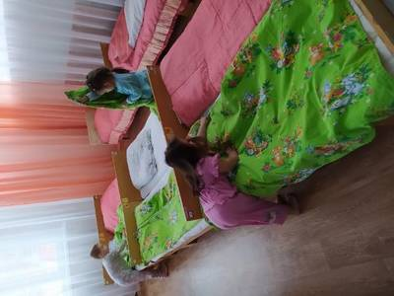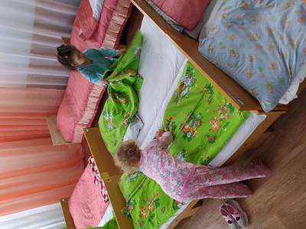
Конспект занятия № 7 (Хозяйственно-бытовой труд)
«Сервируем стол»
Цель: Научить детей правильно сервировать стол
Задача:
-Продолжать учить сервировать посуду
-Закрепить знания детей, о видах и назначении столовых приборов
Оборудование и материалы: Кукла Федора, карточка «алгоритм действий», презентация «Виды сервировки стола к обеду»
Ход занятия
Воспитатель напоминает детям о том, как тетушка Федора показывала им, как правильно сервировать стол к завтраку и ужину. Предлагает детям вспомнить, как это делать, 3-4 желающих ребенка сервируют стол, опираясь на схему. Следующие 2-3 ребенка рассказывают последовательность сервировки стола.
Далее воспитатель сообщает детям о том, что сегодня мы будем учиться сервировать стол к обеду. Рассказывает в чем отличие сервировки. Показывает детям презентацию «Способ сервировки», затем няня показывает последовательную сервировку стола, знакомит детей со схемами сервировки.
После этого дети самостоятельно рассказывают последовательность сервировки стола к обеду, опираясь на схему. Затем дети сервируют стол самостоятельно, каждый ребенок накрывает свое обеденное место. Воспитатель и няня следят за правильностью и последовательностью действий детей.
После того, как сервировка окончена, дети рассматривают накрытые столы, и приглашают куклу тетушку Федору посмотреть, как красиво они накрыли столы.

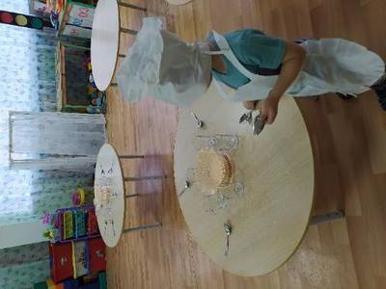
Конспект занятия № 8 (Труд в природе)
«Уборка опавшей листвы»
Цель:
Приобщение детей к самостоятельному посильному труду.
Задачи:
-Учить детей выполнять работу хорошо, с желанием, стремиться достигать высокого качества в любой работе.
-Воспитывать трудолюбие и уважение к труду.
Оборудование и материалы: Кукла Кузя, Трудовой инвентарь (грабли, метелки, корзинки), мешки, перчатки, бумажный лист рябины для игры.
Ход занятия
Детей на площадке ждет домовенок Кузя, он принес с собой инвентарь для работы (грабли, метелки, корзинки). Ребята проходят на веранду и здороваются с домовенком. Кузя предлагает детям отгадать загадки про трудовой инвентарь. Далее спрашивает детей, о назначении каждого предмета. Дети по желанию рассказывают, для чего предназначен данный предмет.
Домовенок хвалит детей за правильные ответы и просит помочь ему собрать опавшую листву на участке. Воспитатель обговаривает с детьми последовательность работы. Дети делятся на группы. Первая подгруппа подметает листья на веранде, вторая сгребает листья с газонов, третья подгруппа собирает листья в корзины и пересыпает их в мешки.
После работы дети благодарят друг друга за помощь и приглашают домовенка поиграть с ними в игру: «Рябинушка».
Затем дети рассаживаются на веранде и рассказывают о том, какую именно работу они выполняли, сохраняя последовательность. Повторяют пословицы о труде. Домовенок благодарит детей за помощь и предлагает детям посмотреть, где хранится оборудование и инвентарь для работы, уточняет, что после работы инвентарь необходимо помыть.
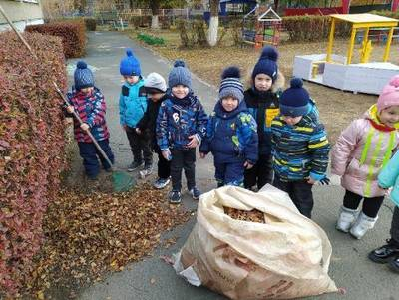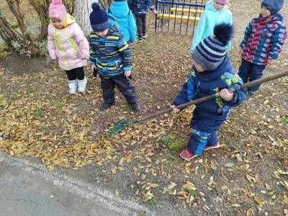

Конспект занятия № 9 (Хозяйственно-бытовой труд)
«Моем игрушки»
Цель: Научить детей мыть игрушки
Задачи:
-Показать способы мытья мелких и крупных игрушек
-Воспитывать положительное отношение к труду, желание трудиться самостоятельно
-Повторить пословицы о труде
Оборудование и материалы: Кукла Федора, тазы для мытья игрушек, ветошь, схема «алгоритм действий», детские игрушки (посуда).
Ход занятия
К детям приходит тетушка Федора, она очень грустная. Федора рассказывает детям о том, что у нее опять вся посуда замаралась и Федора боится, что посуда опять от нее уйдет.
Воспитатель предлагает детям помочь Федоре вымыть посуду. Но для начала выяснить, как правильно это делать. Воспитатель дает поручение двоим детям, принести оборудование для труда (тазы, тряпки) и еще двоим детям, собрать со стола в таз грязную кукольную посуду. Затем воспитатель вместе с Федорой рассказывают ребятам правила мытья посуды и игрушек. Затем показывает последовательное мытье игрушек и знакомит детей со схемой – алгоритм мытья игрушек.
После этого желающие 2-3 ребенка подходят к Федоре и рассказывают ей последовательное мытье игрушек, опираясь на схему.
Воспитатель знакомит детей с новой пословицей: «Без труда не выловишь и рыбку из пруда». Помогает детям запомнить новую пословицу.
Далее дети делятся на мини-группы, по 4 человека, первая подгруппа моет игрушки, вторая подгруппа ополаскивает игрушки, третья подгруппа раскладывает игрушки на сушилку. Четвертая подгруппа убирает рабочий инвентарь после работы на свое место.
После работы дети подводят итог о проделанной работе, рассказывают, что нового они сегодня узнали, делятся впечатлениями и благодарят Федору за помощь, а Федора благодарит и хвалит детей.

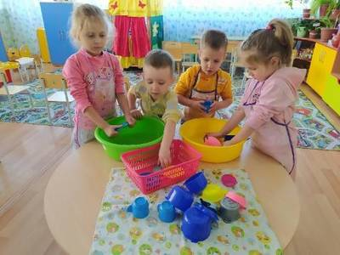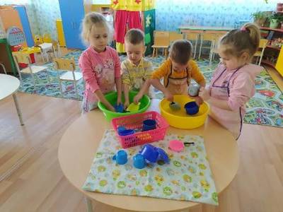
Конспект занятия № 10 (Самообслуживание)
«Складывание кофты»
Цель: Научить детей складывать кофту
Задачи:
-Показать способ складывания кофты
-Приучать детей, содержать свои вещи в порядке
-Продолжать учить работать, опираясь на схему алгоритм действий.
Оборудование и материалы: Кукла Кузя, карточка-схема «алгоритм действий», детские вещи (кофты, водолазки, свитера), листы-раскраски по количеству детей.
Ход занятия
Кузя приходит в гости к ребятам, а на Кузи надета мятая кофта. Воспитатель выясняет у Кузи почему он так выглядит. Кузя рассказывает ребятам, что у него все вещи мятые и он не знает почему. Воспитатель напоминает ребятам, как они уже однажды помогали Кузе навести порядок в шкафу, разложив вещи по местам и предлагает, опять заглянуть в Кузин шкаф, чтобы выяснить причину мятых вещей. Дети смотрят шкаф домовенка, выясняют, что все вещи лежат на своих местах, но лежат они не аккуратно, скомкано.
«Кузя учит складывать одежду»
Кузя приносит алгоритм складывания одежды (каждый шаг на отдельном листе), Кузя забыл, куда положил его, задача детей найти его в группе только глазами и собрать алгоритм по порядку.
Воспитатель обращается к детям с вопросом, умеют ли они аккуратно и правильно складывать вещи? Далее предлагает посмотреть схему складывания кофты. Ребята знакомятся со схемой, проговаривая алгоритм складывания. Затем педагог просит повторить 3-4 детей рассказать поэтапное складывание кофты. Желающие дети пробуют свернуть кофту по схеме.
После этого ребята достают свои кофты из шкафчиков и самостоятельно аккуратно складывают. Дети, у которых, хорошо получается складывать кофту рассказывают и учат домовенка складывать кофту.
В конце занятия домовенок благодарит детей за помощь и дарит им раскраски, дети раскрашивают.
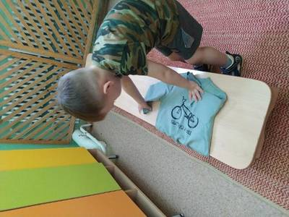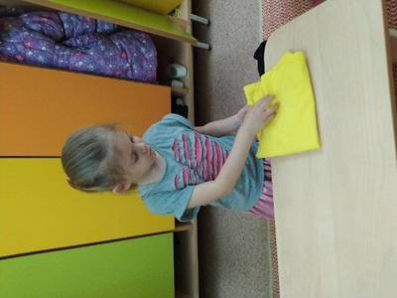

Список используемой литературы
1. Бондаренко, Т. М. Приобщение дошкольников к труду. Методическое пособие / Т.М. Бондаренко. - Москва: ИЛ, 2014. - 208 c.
2. Буре, Р. С. Дошкольник и труд. Теория и методика трудового воспитания / Р.С. Буре. - М.: Мозаика-Синтез, 2011. - 136 c.

